Département Mathématiques et Informatique

Rapport du projet de fin d’élément
Filière :
« Ingénierie Informatique : Big Data et Cloud Computing »
II-BDCC
Réalisation D’une Solution De Détection Des Intrusions Dans Les Réseaux

Réalisé par : Encadré par :
Meriame ZAOUIA M. Soufiane HAMIDA
Ilham OULAKBIR
Hasna EL BACHA

Hasna EL BACHA

Année Universitaire : 2023-2024

Table des matières
Table des matières iii
Liste des figures v
Liste des tableaux vi
Partie I. Machine Learning 2
I.1 Introduction 2
I.2 Cycle de vie du Machine Learning 2
I.2.1 Collecte des données 2
I.2.2 Exploration et prétraitement des données 2
I.3 Construction du modèle 3
I.4 Entraînement et optimisation du modèle 3
I.5 Evaluation du modèle 3
I.6 Déploiement et maintenance du modèle 4
I.7 Gestion des résultats et rétroaction 4
I.8 Conclusion 4
Partie II. Présentation du cadre du projet 5
II.1 Introduction 5
II.2 Mise en situation 5
II.2.1 Origine du problème 5
II.2.2 Dataset 7
II.2.2.1 Caractéristiques clés de la DataSet 8
II.3 Conclusion 9
Partie III. Réalisation du projet 10
III.1 Introduction 10
III.2 Algorithmes 10
III.2.1 K-Nearest Neighbour (KNN) 10
III.2.2 Decision tree classifier 11
III.2.3 Logistic Regression 12
III.2.4 Naive Bayes 13
III.3 Démonstration 13
III.3.1 Diagramkk 13
III.3.2 Diagrammnbhh 14
III.4 Conclusion 14
Webographie 16

Liste des figures
Figure 1: Taxonomie des systèmes de détection d'intrusion. 5
Figure 2: Détection d'intrusion basée sur les anomalies via des approches du ML. 7
Figure 3: Algorithme du plus proche voisin 10
Figure 4:Arbre de décision 11
Figure 5: Régression logistique 12

Liste des tableaux
Tableau 1: Exemples de caractéristiques de la KDD CUP 99 7
Tableau 2: Caractéristiques du prétraitement des données 9

Résumé
Les dernières avancées dans les domaines de l'internet et de la communication ont entraîné une expansion massive de la taille des réseaux et des données. En outre, on ne peut pas ignorer les intrusion qui ont l'intention d'exécuter d'innombrables attaques au sein du réseau. Un système de détection d'intrusion (IDS) est un outil qui inspecte le trafic réseau pour vérifier la confidentialité, l'intégrité et la disponibilité. Malgré les efforts des chercheurs, les systèmes de détection d'intrusion continuent de rencontrer des difficultés pour améliorer la précision de la détection tout en réduisant les taux de fausses alarmes et en détectant les nouvelles intrusions. Les systèmes IDS basés sur l'apprentissage automatique ont récemment été déployés en tant que solutions prometteuses pour détecter rapidement les intrusions sur le réseau.
Mots clés : nids, dtc, bnb, knn, Dynamic Complex types of security
Abstract
The latest advances in the internet and communication areas have resulted in a massive expansion of network size and data. As a result, plenty of new dangers have arisen, making it difficult for network security to identify attacks effectively Furthermore, intruders with the intent of executing innumerable assaults within the network cannot be overlooked. An intrusion detection system (IDS) is a tool that inspects network traffic to verify confidentiality, integrity, and availability. Despite the researchers' best efforts, IDS continues to encounter difficulties in boosting detection accuracy while lowering false alarm rates and detecting fresh intrusions. Machine learning (ML)-based IDS systems have recently been deployed as promising solutions for quickly detecting intrusions across the network.
Keywords: nids, dtc, bnb, knn, Dynamic Complex types of security.
Introduction
La sécurité des réseaux est devenue un sujet de recherche essentiel en raison de l'intérêt actuel et des progrès réalisés dans le développement de l'internet et des technologies de communication au cours de la dernière décennie.
Pour assurer la sécurité du réseau et de tous ses actifs dans le cyberespace, on utilise des outils tels que les pare-feux, les logiciels antivirus et les systèmes de détection d'intrusion (IDS). Le système de détection d'intrusion basé sur le réseau (NIDS) est une méthode de détection des attaques qui assure la sécurité requise en surveillant en permanence le trafic réseau pour détecter toute activité nuisible ou suspecte. Jim Anderson a présenté pour la première fois l'idée des IDS en 1980.
De nombreux produits IDS ont été développés et perfectionnés depuis lors pour répondre aux besoins de la sécurité des réseaux. Toutefois, au cours de la dernière décennie, les améliorations techniques ont entraîné un développement considérable de la capacité des réseaux et du nombre d'applications gérées par les serveurs de réseau.
En conséquence, une quantité massive de données critiques est générée et partagée entre les nœuds du réseau. La production d'un nombre important de nouvelles attaques, soit par mutation d'une ancienne attaque, soit par une nouvelle attaque, a fait de la protection de ces données et des nœuds du réseau une question problématique.
Les appréhensions en matière de sécurité peuvent affecter presque tous les nœuds d'un réseau. Par exemple, le nœud de données peut être extrêmement important pour une entreprise.
Any compromise of the node's information could have a significant negative impact on the organization's market reputation and financial losses. Existing IDSs have demonstrated inefficiency in detecting a variety of assaults, including zero-day attacks, and in lowering false alarm rates (FAR). This eventually leads to a demand for a network intrusion detection system (NIDS) that is efficient, accurate, and cost-effective.
- Machine Learning
____________________________________________________
  - Introduction
L'apprentissage automatique est une application de l'intelligence artificielle (IA) qui donne aux systèmes la capacité d'apprendre automatiquement et de s'améliorer à partir de l'expérience sans être explicitement programmés. Cela signifie que nous devons fournir à l'algorithme d'apprentissage des exemples ou des instances et lui demander de tirer des conclusions à partir de ces exemples afin de concevoir une hypothèse et de l'utiliser pour effectuer la tâche nécessaire.
  - Cycle de vie du Machine Learning
    - Collecte des données
La collecte de données est essentielle pour alimenter les modèles de détection des intrusions. Les sources de données peuvent inclure des journaux d'événements réseau, des paquets capturés, des données de flux réseau, et d'autres sources pertinentes. Les données doivent être collectées de manière exhaustive et représentative des différents types d'activités réseau, y compris les activités normales et anormales. De plus, des techniques de prétraitement telles que le filtrage pour supprimer le bruit, la normalisation pour mettre à l'échelle les données, et l'échantillonnage pour équilibrer les classes peuvent être appliquées pour améliorer la qualité des données.
    - Exploration et prétraitement des données
L'exploration des données implique une analyse approfondie des caractéristiques disponibles pour identifier les tendances, les schémas et les anomalies potentielles. Cela peut comprendre l'utilisation de techniques statistiques et de visualisation pour mieux comprendre la distribution des données. Le prétraitement des données intervient ensuite pour nettoyer les données en éliminant les valeurs manquantes, les données aberrantes et les duplicatas. De plus, la sélection des caractéristiques peut être effectuée pour réduire la dimensionnalité et ne conserver que les caractéristiques les plus pertinentes pour la modélisation.
  - Construction du modèle
Dans cette phase, différents algorithmes de machine learning sont explorés et évalués pour leur pertinence dans la détection des intrusions réseau. Cela peut inclure l'utilisation de réseaux de neurones, d'arbres de décision, de méthodes d'apprentissage non supervisées comme le clustering, ou encore de techniques d'apprentissage profond. La méthodologie d'apprentissage à adopter, qu'elle soit supervisée, non supervisée ou semi-supervisée, est également déterminée en fonction de la disponibilité des données annotées. Des techniques d'évaluation rigoureuses sont appliquées pour comparer les performances des modèles potentiels et sélectionner celui qui offre les meilleurs résultats en fonction des critères prédéfinis.
  - Entraînement et optimisation du modèle
Une fois le modèle sélectionné, il est entraîné sur un ensemble de données d'entraînement en utilisant des techniques telles que la rétropropagation du gradient pour les réseaux de neurones ou l'algorithme ID3 pour les arbres de décision. Les hyperparamètres du modèle sont réglés de manière itérative pour optimiser les performances du modèle sur l'ensemble de validation. Des techniques d'optimisation telles que la recherche hyperparamétrique ou la validation croisée peuvent être utilisées pour trouver les paramètres optimaux du modèle et maximiser sa capacité à généraliser sur de nouvelles données.
  - Evaluation du modèle
Une fois que le modèle est entraîné et optimisé, il est évalué sur un ensemble de données de test indépendant pour estimer sa performance en conditions réelles. Les métriques de performance telles que la précision, le rappel, la F-mesure, et l'AUC-ROC sont calculées pour évaluer la capacité du modèle à détecter les intrusions tout en minimisant les faux positifs. Une analyse approfondie des résultats est ensuite réalisée pour identifier les forces et les faiblesses du modèle et guider d'éventuelles améliorations futures.
  - Déploiement et maintenance du modèle
Une fois que le modèle a été évalué avec succès, il peut être déployé dans l'environnement de production pour la détection des intrusions en temps réel. Cela implique généralement son intégration dans l'infrastructure réseau existante et la mise en place d'un système de surveillance pour détecter les défaillances du modèle. Des processus de maintenance réguliers sont également nécessaires pour garantir que le modèle reste efficace face à l'évolution des menaces et de l'environnement réseau.
  - Gestion des résultats et rétroaction
Une fois déployé, le modèle est soumis à une surveillance continue pour évaluer ses performances en production. Les commentaires et les retours d'expérience des utilisateurs finaux sont collectés pour identifier les domaines d'amélioration potentiels. Des révisions et des ajustements périodiques du modèle sont effectués en fonction des nouvelles données et des nouvelles exigences pour garantir sa pertinence continue dans la détection des intrusions réseau.
  - Conclusion
Laconiquement, le cycle de vie du machine learning dans le domaine de la détection des intrusions dans les réseaux est un processus complexe et itératif qui nécessite une planification minutieuse, une expertise technique et une collaboration étroite entre les professionnels de la cybersécurité et les spécialistes du machine learning. À travers les différentes étapes du cycle, depuis la définition des objectifs jusqu'à la gestion des résultats et la rétroaction, chaque phase joue un rôle crucial dans le développement et le déploiement d'un système de détection d'intrusions efficace.

- Présentation du cadre du projet
________________________________________________________
  - Introduction
La détection des intrusions est un problème bien connu dans la recherche et la pratique de la cybersécurité. De nombreuses approches ont été proposées pour mettre au point de meilleurs systèmes de détection des intrusions (IDS). La figure 1 présente une taxonomie générale des mécanismes IDS basée sur les méthodes de collecte de données et les techniques de détection des attaques.
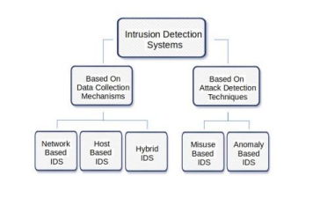
Figure 1: Taxonomie des systèmes de détection d'intrusion.
  - Mise en situation
    - Origine du problème
Parmi les mécanismes IDS basés sur la collecte de données, les mécanismes IDS basés sur l'hôte (HIDS) étudient le comportement des points d'extrémité, en particulier des hôtes. Le mécanisme HIDS fonctionne en suivant les processus et en surveillant les ressources du système, notamment l'utilisation de la mémoire, l'utilisation de l'unité centrale et les entrées/sorties du disque, afin de détecter toute activité aberrante. Par conséquent, l'obligation d'un HIDS est limitée à l'hôte sur lequel il s'exécute [6]. Un IDS basé sur le réseau (NIDS), contrairement à un HIDS, capture les données transférées à travers le réseau à l'aide de capteurs et les analyse ensuite pour détecter les incidents suspects. Un NIDS peut être déployé dans un autre segment du réseau ou fonctionner seul au point d'entrée du réseau protégé pour capturer et inspecter chaque paquet entrant/sortant. En déployant des dispositifs d'écoute aux points névralgiques, le trafic peut être transmis à un NIDS pour inspection. Un IDS hybride, comme son nom l'indique, tente de combiner les forces des HIDS et des NIDS. Cette stratégie favorise le déploiement des IDS sur les hôtes et les réseaux afin d'examiner les occurrences locales et évaluer le flux de trafic. Bien que le concept soit séduisant, la difficulté fondamentale des méthodes IDS hybrides réside dans l'énorme charge administrative qui pèse sur les experts en sécurité de l'information.
Les techniques IDS basées sur les abus détectent le comportement précis affiché par une attaque ou sa signature. Les systèmes basés sur les abus constituent une défense solide contre les tentatives d'intrusion bien documentées et reconnues. Les mots, sa signature. Les systèmes basés sur les abus constituent une solution efficace contre les tentatives d'intrusion qui sont bien reconnues et documentées. En revanche, les techniques IDS basées sur les abus présentent des inconvénients. Des attaques inconnues ou de type "zero-day" peuvent ne pas être détectées.
En outre, chaque type d'attaque doit être transformé en règle pour être détecté, ce qui nécessite des changements fréquents et rapides pour maintenir une protection appropriée. Un IDS basé sur les anomalies, contrairement aux IDS basés sur les abus, est basé sur la notion de détection d'un écart par rapport au comportement attendu du système. Les systèmes IDS de réseau courants basés sur les anomalies, par exemple, détectent généralement une congestion irrégulière ou une activité inhabituelle, telle que des retransmissions excessives de paquets. Par conséquent, l'objectif premier des systèmes IDS basés sur les anomalies est d'analyser et de catégoriser le flux du réseau afin de distinguer les tentatives hostiles des événements normaux. Contrairement à l'approche basée sur l'utilisation abusive, il n'existe pas de lignes directrices explicites pour catégoriser ce qui constitue une tentative d'infiltration.
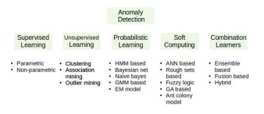
Figure 2: Détection d'intrusion basée sur les anomalies via des approches du ML.
    - Dataset
Un dataset, également appelé ensemble de données, est une collection structurée de données organisées de manière à être facilement accessible, gérée et analysée. En général, un dataset est composé de plusieurs entrées, appelées observations ou échantillons, et chaque observation est décrite par un ensemble de caractéristiques ou de variables.
Par exemple, dans le contexte de la détection des intrusions dans les réseaux, un dataset pourrait contenir des enregistrements de divers événements réseau, tels que des paquets de données, des connexions établies ou des activités suspectes. Chaque entrée dans le dataset pourrait inclure des informations telles que l'adresse IP source et de destination, le type de protocole, les ports utilisés, et d'autres attributs pertinents.
La dataset qu’on a opté pour est KDD Cup 99; Depuis sa publication en 1999, le KDD CUP 99 est l'un des ensembles de données les plus populaires. L'objectif du projet du MIT Lincoln Labs était d'établir une collection standard de données avec une grande variété d'attaques afin d'examiner et d'évaluer la recherche en matière de détection d'intrusion.
Tableau 1: Exemples de caractéristiques de la KDD CUP 99
Caractéristiques | Type | Description
duration | continuous | longueur (nombre de secondes) de la connexion
protocol_type | discrete | le type de protocole, par exemple tcp, udp, etc.
service | discrete | service de réseau sur la destination, par exemple http, telnet, etc.
src_bytes | continuous | nombre d'octets de données de la source à la destination
dst_bytes | continuous | nombre d'octets de données entre la destination et la source
flag | discrete | état normal ou d'erreur de la connexion
wrong_fragment | continuous | nombre de "mauvais" fragments
Chaque connexion est classée comme normale ou comme l'un des quatre types d'attaques mentionnés ci-dessous : DoS, sonde réseau, Remote to Local (R2L) ou User to Root (U2R). Une attaque DoS est une tentative d'empêcher les utilisateurs d'accéder à un système ou à un service. Une attaque par sonde est une activité réseau malveillante, telle que le balayage de ports, qui vise à se renseigner sur l'architecture du réseau. Lorsqu'un attaquant obtient un accès local à un système via le réseau, il s'agit d'une attaque R2L. Une attaque U2R utilise les failles du système pour obtenir les capacités d'un superutilisateur.
      - Caractéristiques clés de la DataSet
Une tâche de classification nécessite normalement des données d'apprentissage et de test qui contiennent une variété d'exemples de données. L'ensemble d'apprentissage comprend une "valeur cible" (étiquettes de classe) et plusieurs "attributs" pour chaque instance (caractéristiques). L'objectif des SVM est de créer un modèle qui prédit la valeur cible des instances de données de l'ensemble de test en fonction des seules caractéristiques. Les données suivantes sont testées et affichées en sortie : Le profil de l'attaquant fournit des informations sur l'attaquant, qu'il s'agisse d'un envahisseur ou d'un prober, d'un outsider ou d'un insider. Le profil de sécurité fournit des informations détaillées sur la sécurité d'un domaine de réseau que vous avez choisi. Le profil du système indique les domaines - adresses, composants et systèmes - concernés.
Tableau 2: Caractéristiques du prétraitement des données
No | Description | Type de données
1 | TCP Packets | Integer
2 | TCP Source Packets | Integer
3 | TCP Fin Flag | Integer
4 | TCP Destination Packets | Integer
5 | TCP syn flag | Integer
6 | TCP urgent flag | Integer
7 | UDP Packets | Integer
8 | UDP Source Packets | Integer
9 | UDP Destination port | Integer
10 | ICMP Packets | Integer

  - Conclusion
Dans cette partie, nous avons posé les fondations du projet de détection des intrusions dans les réseaux en présentant une taxonomie des mécanismes IDS et en explorant les différentes approches de détection des attaques. Nous avons également introduit l'importance cruciale du dataset, en mettant en lumière le dataset KDD Cup 99 comme exemple, et en soulignant ses caractéristiques clés ainsi que son utilité dans la recherche en détection d'intrusion. Cette section établit le cadre conceptuel nécessaire à la compréhension et au développement ultérieur du projet, en fournissant une base solide pour les sections suivantes où nous détaillerons la méthodologie, les expériences et les résultats obtenus.
.
- Réalisation du projet
________________________________________________________
  - Introduction
Dans la section de réalisation du projet, nous plongeons dans l'implémentation concrète de notre solution de détection des intrusions dans les réseaux. Nous explorerons en détail les algorithmes utilisés, les aspects techniques du code, ainsi que les visualisations des données et les modèles développés. En combinant théorie et pratique, cette section offre un aperçu complet de notre travail, de la préparation des données à la validation des modèles, en passant par le choix et la mise en œuvre des algorithmes les plus adaptés à notre contexte spécifique.
  - Algorithmes
    - Architecture de fonctionnement
L'architecture de fonctionnement de notre solution repose sur trois étapes principales notamment la capture des données réseaux, puis la phase de traitement et finalement la phase de décision pour détecter si une anomalie existe ou non. L’architecture est représentée comme suit :

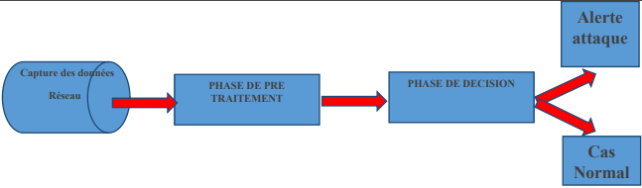
Figure 3: Architecture de fonctionnement
    - K-Nearest Neighbour (KNN)
L'algorithme K-NN part du principe que les nouveaux cas/données et les cas existants sont similaires et place le nouveau cas dans la catégorie la plus similaire aux catégories existantes.
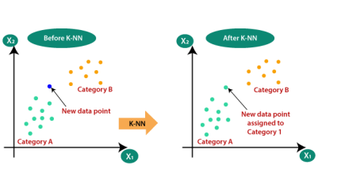
Figure 4: Algorithme du plus proche voisin
Algorithme
- Étape 1 : Déterminer le nombre de voisins (K).
- Étape 2 : Déterminer la distance euclidienne entre les K voisins.
- Étape 3 : à l'aide de la distance euclidienne obtenue, trouver les K voisins les plus proches.
- Étape 4 : compter le nombre de points de données de chaque catégorie parmi ces k voisins.
- Étape 5 : Attribuer les nouveaux points de données à la catégorie ayant le plus grand nombre de voisins.
- Étape 6 : Notre modèle est maintenant complet.
    - Decision tree classifier
L'arbre de décision est une approche d'apprentissage supervisé qui peut être appliquée à des problèmes de classification et de régression, mais il est le plus souvent utilisé pour résoudre des problèmes de classification. Les nœuds internes représentent les attributs de l'ensemble de données, les branches représentent les règles de décision et chaque nœud feuille représente la conclusion dans ce classificateur arborescent.
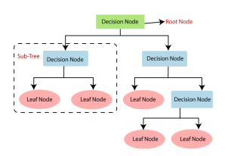
Figure 5:Arbre de décision
Algorithme
- Étape 1 : commencer par le nœud racine, qui contient l'ensemble des données, c'est-à-dire S.
- Étape 2 : à l'aide de la mesure de sélection des attributs, trouver le meilleur attribut de l'ensemble de données (ASM).
- Étape 3 : subdiviser l'ensemble S en sous-ensembles contenant les valeurs possibles du meilleur attribut.
- Étape 4 : créer le nœud de l'arbre de décision qui contient le meilleur attribut.
- Étape 5 : créer d'autres arbres de décision de manière récursive en utilisant les sous-ensembles de l'ensemble de données obtenu à l'étape 3. Poursuivre ce processus jusqu'à ce que les nœuds ne puissent plus être classés et que le dernier nœud soit désigné comme nœud feuille.
    - Logistic Regression
La régression logistique est une technique d'apprentissage supervisé utilisée principalement pour la classification de données binaires, bien qu'elle puisse également être étendue à des problèmes de classification multinomiale. Contrairement à l'arbre de décision, qui construit un modèle basé sur une série de règles de décision, la régression logistique modélise la probabilité qu'une observation appartienne à une classe particulière. Cela se fait en utilisant une fonction logistique pour modéliser la relation entre les caractéristiques et la probabilité d'appartenance à la classe positive
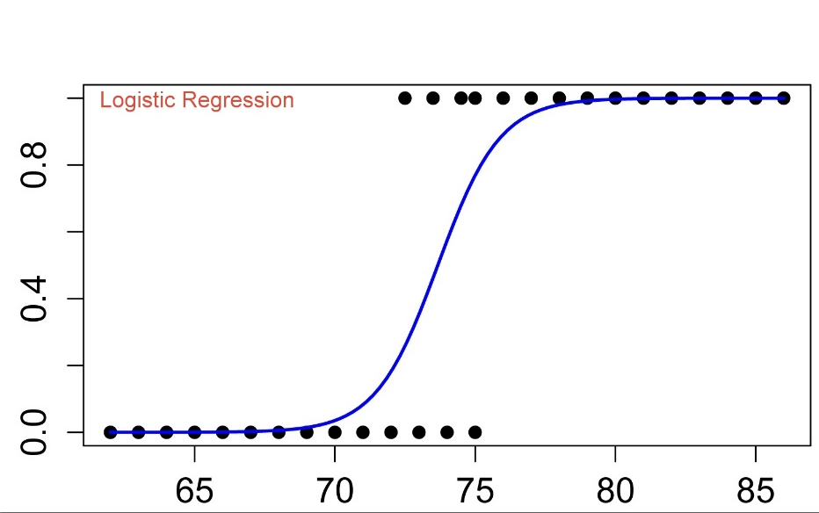
Figure 6: Régression logistique
Algorithme
- Étape 1 : Initialisez les poids (coefficients) et le biais (intercept) à des valeurs aléatoires ou à zéro.
- Étape 2 : Calculez la sortie du modèle en utilisant la fonction logistique (sigmoid) sur la combinaison linéaire des caractéristiques.
- Étape 3 : Calculez l'erreur entre la sortie du modèle et les étiquettes réelles.
- Étape 4 : Ajustez les poids et le biais en utilisant des techniques d'optimisation telles que la descente de gradient pour minimiser l'erreur.
- Étape 5 : Répétez les étapes 2 à 4 jusqu'à ce qu'un critère d'arrêt soit atteint, comme un nombre maximal d'itérations ou une convergence de l'erreur.
    - Naive Bayes
Naive Bayes est un algorithme de classification de l'apprentissage automatique basé sur le théorème de Bayes, qui donne la probabilité d'occurrence de l'événement. Le classificateur Naive Bayes est un classificateur probabiliste, ce qui signifie qu'étant donné une entrée, il prédit la probabilité que l'entrée soit classée pour toutes les classes. Il est également appelé probabilité conditionnelle.
Le théorème de Bayes est le suivant :
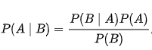
Bernoulli Naive Bayes
Il fonctionne sur la base de la distribution de Bernoulli et est utilisé pour les données discrètes. La principale caractéristique de Bernoulli Naive Bayes est qu'il n'accepte que des valeurs binaires pour les caractéristiques telles que vrai ou faux, oui ou non, succès ou échec, 0 ou 1, etc. Nous savons que nous devons utiliser le classificateur de Bernoulli Naive Bayes lorsque les valeurs des caractéristiques sont binaires. Le classificateur de Bernoulli Naive Bayes est basé sur la règle suivante :
P ( x i ∣ y ) = P ( i ∣ y ) x i + ( 1 - P ( i ∣ y ) ) ( 1 - x i )
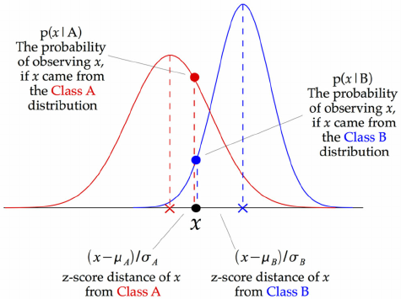
Figure 7: Naive Bayes
    - Random Forest Classifier
Le Random Forest Classifier est un algorithme d'apprentissage supervisé utilisé pour la classification et la régression. Il s'agit d'une technique d'ensemble basée sur des arbres de décision, où plusieurs arbres de décision sont construits pendant l'entraînement et la prédiction est effectuée en agrégeant les prédictions de chaque arbre individuel. Cette approche permet de réduire le surajustement et d'améliorer la robustesse du modèle en combinant les prédictions de plusieurs modèles d'arbres de décision.
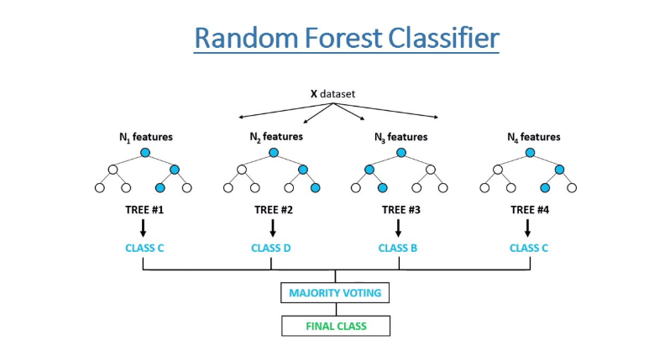
Figure 8: Random Forest Classifier
Algorithme
- Étape 1 : Créez un ensemble d'arbres de décision à partir d'un sous-ensemble aléatoire des données d'entraînement.
- Étape 2 : Pour chaque arbre de décision, choisissez aléatoirement un sous-ensemble aléatoire des caractéristiques à utiliser lors de la construction de l'arbre.
- Étape 3 : Entraînez chaque arbre de décision sur le sous-ensemble de données d'entraînement en utilisant une partie aléatoire des données et des caractéristiques.
- Étape 4 : Pour effectuer une prédiction, agrégez les prédictions de chaque arbre de décision en utilisant un vote majoritaire (pour la classification) ou une moyenne (pour la régression).
- Étape 5 : La prédiction finale est basée sur l'agrégation des prédictions de tous les arbres de la forêt.
    - Support Vector Machine
Le Support Vector Machine (SVM) est un algorithme d'apprentissage supervisé utilisé pour la classification et la régression. Il est particulièrement efficace pour les problèmes de classification linéaire et non linéaire en trouvant l'hyperplan optimal qui sépare les données en fonction de leurs classes. L'objectif principal de SVM est de maximiser la marge entre les classes, ce qui permet une meilleure généralisation et une réduction du surajustement.
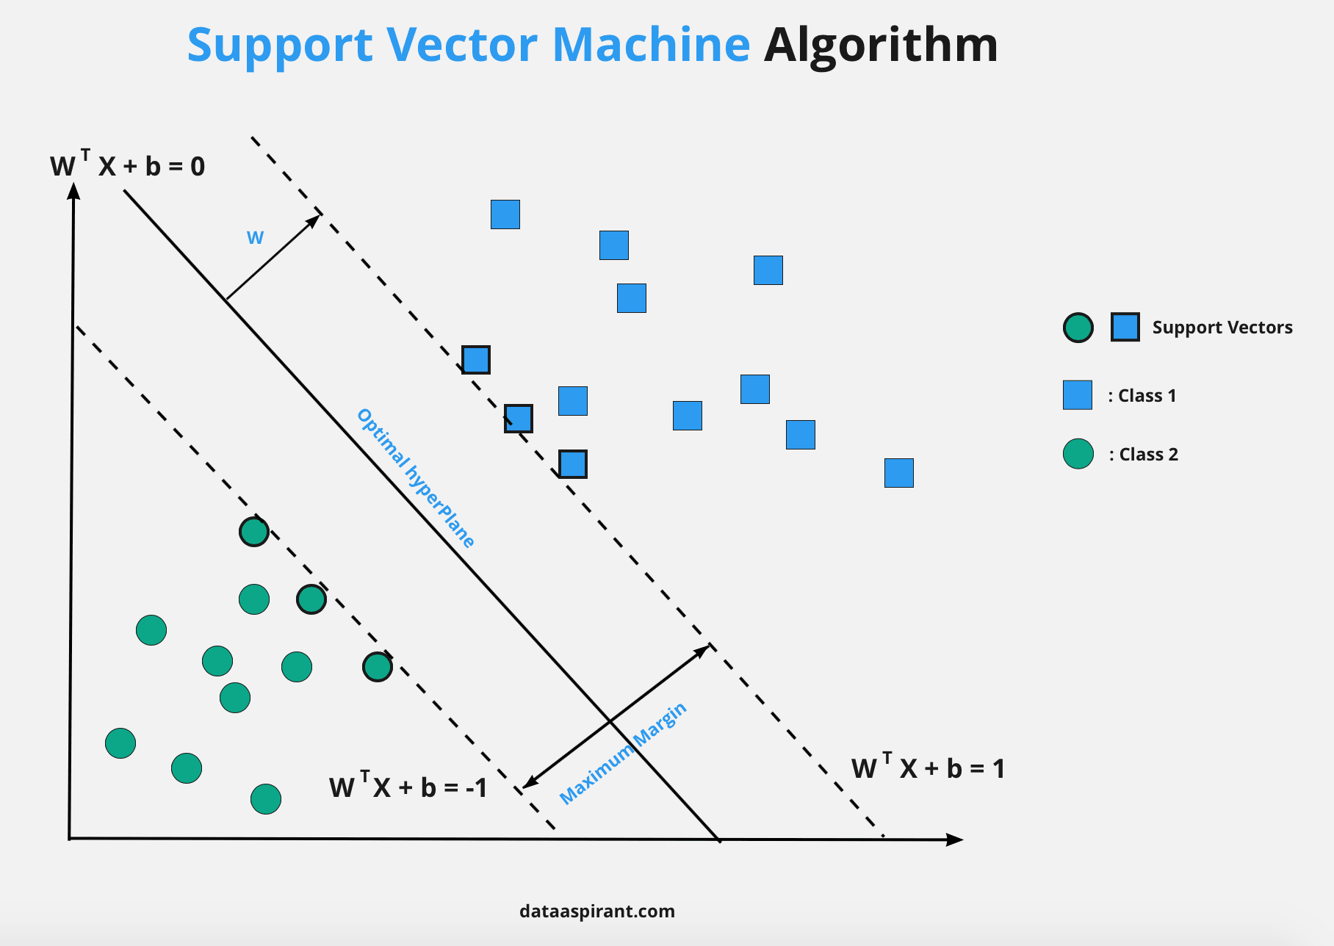
Figure 9: Support Vector Machine
Algorithme
- Étape 1 : Sélectionnez le noyau approprié pour transformer les données d'entrée en un espace de dimension supérieure.
- Étape 2 : Trouvez l'hyperplan optimal qui sépare les données en maximisant la marge entre les classes.
- Étape 3 : Pour les problèmes non linéaires, mappez les données dans un espace de dimension supérieure à l'aide d'une fonction de noyau, puis trouvez l'hyperplan optimal dans cet espace transformé.
- Étape 4 : Pour effectuer une prédiction, déterminez de quel côté de l'hyperplan se trouve le point de test et attribuez-lui la classe correspondante.
- Étape 5 : SVM est également utilisé pour des problèmes de régression en ajustant une fonction de régression qui minimise à la fois l'erreur et la violation de marge.
    - XGBoost Classifier
XGBoost, ou Extreme Gradient Boosting, est un algorithme d'apprentissage supervisé utilisé pour les problèmes de classification et de régression. Il s'agit d'une amélioration de l'algorithme de gradient boosting qui utilise des arbres de décision comme modèles de base. XGBoost est réputé pour sa vitesse et sa performance, et est largement utilisé dans les compétitions de machine learning et dans les applications industrielles en raison de sa capacité à gérer de grands ensembles de données avec précision.
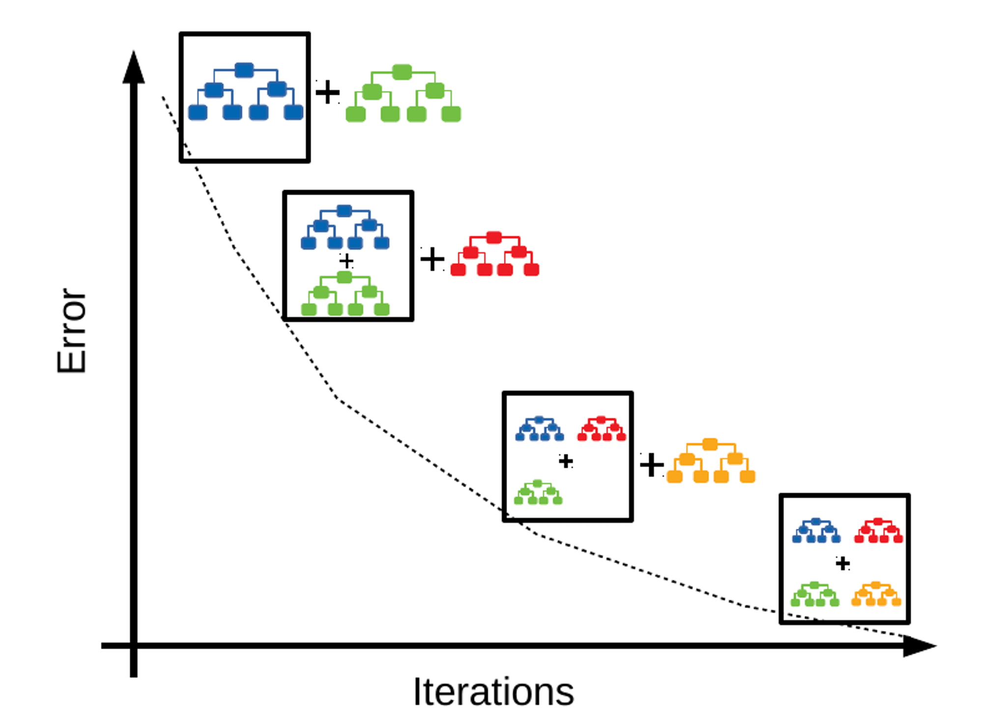
Figure 10: XGBoost Classifier
Algorithme
- Étape 1 : Initialisez le modèle avec un arbre de décision simple.
- Étape 2 : Entraînez le modèle en ajustant les arbres de décision successifs pour minimiser la fonction de perte, qui mesure l'erreur entre les prédictions du modèle et les étiquettes réelles.
- Étape 3 : Utilisez des techniques d'optimisation telles que la descente de gradient pour ajuster les poids des arbres de décision et améliorer la performance globale du modèle.
- Étape 4 : Utilisez la régularisation pour éviter le surajustement et améliorer la généralisation du modèle.
- Étape 5 : La prédiction finale est basée sur l'agrégation des prédictions de tous les arbres de décision, pondérée par leur contribution individuelle à la fonction de perte.
  - Démonstration
Dans cette section, nous allons procéder à une démonstration détaillée des algorithmes de l'arbre de décision et de la régression logistique dans le contexte de la détection des intrusions dans les réseaux. Cette démonstration vise à illustrer concrètement l'application de ces méthodes à notre ensemble de données spécifique, en mettant en lumière les étapes clés du processus, les choix d'implémentation et les résultats obtenus. À travers des exemples concrets, des visualisations des données et des analyses approfondies, nous explorerons le fonctionnement de ces algorithmes et évaluerons leur performance dans la classification des activités réseau malveillantes. Cette démonstration servira également de validation empirique de nos choix méthodologiques et de notre approche globale dans le cadre de ce projet de détection des intrusions dans les réseaux.
- Installation et importation des bibliothèques
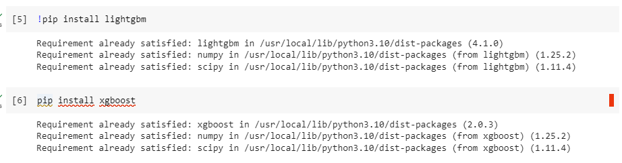
!pip install lightgbm: Cette commande installe la bibliothèque LightGBM, qui est une implémentation en Python de l'algorithme de gradient boosting en machine learning. LightGBM est connu pour être rapide, efficace et adapté au traitement de grands ensembles de données.
pip install xgboost: Cette commande installe la bibliothèque XGBoost, qui est une autre implémentation populaire de l'algorithme de gradient boosting. XGBoost est également apprécié pour sa performance et sa capacité à gérer des ensembles de données de grande taille, et il est largement utilisé dans des compétitions de machine learning et des projets réels.
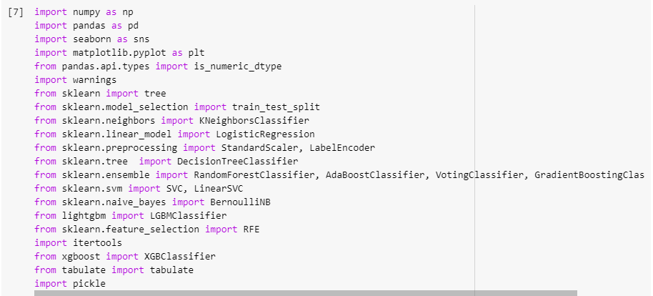
- Exploration du DataSet
Ces deux lignes de code effectuent les opérations suivantes :
1. `Data=pd.read_csv('data.csv')` : Cette ligne de code charge un fichier CSV nommé "data.csv" dans un objet Pandas DataFrame, ici nommé "Data". La fonction Pandas `read_csv()` est utilisée pour lire le fichier CSV et le convertir en DataFrame. Le nom du fichier CSV est passé comme argument entre parenthèses.
2 `Data.head()` : Cette ligne de code affiche les premières lignes du DataFrame "Data". Par défaut, la méthode `head()` affiche les cinq premières lignes du DataFrame, ce qui vous permet de visualiser rapidement la structure des données et les observations initiales. Si vous souhaitez afficher un nombre différent de lignes, vous pouvez spécifier ce nombre en tant qu'argument de la méthode `head()`, par exemple `Data.head(10)` afficherait les dix premières lignes.
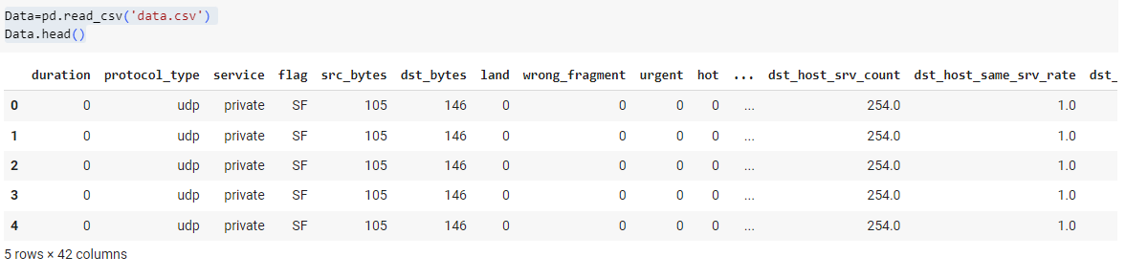
La méthode `info()` du DataFrame en Pandas est utilisée pour afficher des informations sur le DataFrame, y compris le nombre total d'entrées, le nombre de colonnes, les noms des colonnes, le nombre de valeurs non nulles dans chaque colonne et le type de données de chaque colonne. Voici ce que la méthode `Data.info()` afficherait :
- Le nombre total d'entrées dans le DataFrame.
- Les noms des colonnes du DataFrame.
- Le nombre de valeurs non nulles dans chaque colonne.
- Le type de données de chaque colonne (par exemple, int64, float64, object, etc.).
Cette méthode est utile pour obtenir un aperçu rapide des données, en particulier pour vérifier les valeurs manquantes et le type de données de chaque colonne.
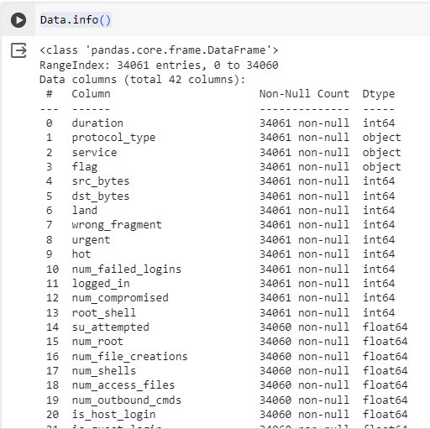
La méthode `describe()` du DataFrame en Pandas est utilisée pour générer des statistiques descriptives pour chaque colonne numérique du DataFrame. Voici ce que la méthode `Data.describe()` afficherait :
- - Le nombre d'entrées non nulles dans chaque colonne.
- - La moyenne, l'écart-type, la médiane, le minimum et le maximum de chaque colonne.
- - Les quartiles (25e, 50e et 75e) de chaque colonne.
Cette méthode permet d'avoir un aperçu statistique rapide des données numériques, ce qui peut être utile pour détecter les tendances centrales, les écarts et les valeurs aberrantes dans les données. Les colonnes non numériques sont exclues de l'analyse.
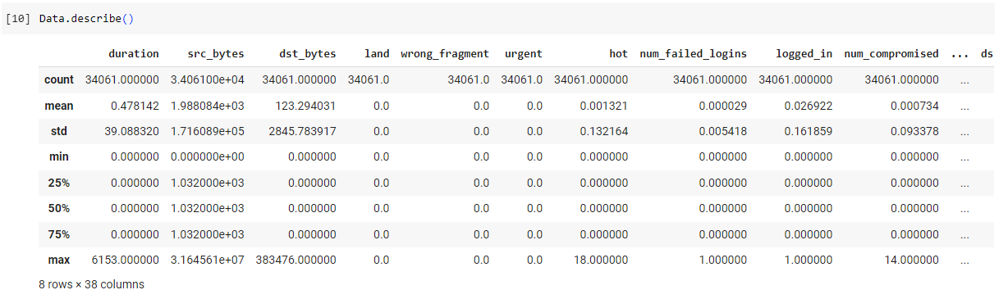
La méthode `describe()` en Pandas est utilisée pour générer des statistiques descriptives sur un DataFrame, telles que la moyenne, l'écart type, les valeurs minimales et maximales, ainsi que divers quartiles, pour chaque colonne numérique du DataFrame. Cependant, si vous souhaitez obtenir des statistiques descriptives pour des colonnes de type "objet" (c'est-à-dire des colonnes contenant des chaînes de caractères ou d'autres types non numériques), vous pouvez utiliser l'argument `include='object'` comme suit :
Data.describe(include='object')
Cela permettra de générer des statistiques descriptives uniquement pour les colonnes de type "objet" dans le DataFrame, telles que le nombre total de valeurs uniques, la valeur la plus fréquente et son nombre d'occurrences, etc. Cette méthode est utile pour obtenir un aperçu des données non numériques dans le DataFrame.
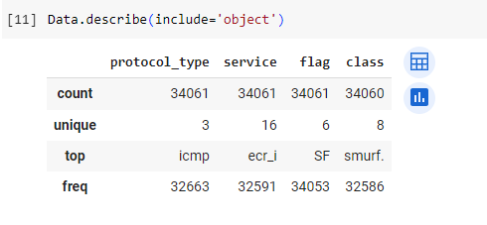
La propriété `shape` d'un DataFrame en Pandas renvoie un tuple qui représente les dimensions du DataFrame. Plus précisément, elle renvoie le nombre de lignes et le nombre de colonnes du DataFrame.

Ainsi, lorsque vous exécutez `Data.shape`, vous obtiendrez un tuple contenant deux valeurs : le nombre de lignes (observations) et le nombre de colonnes dans le DataFrame. Par exemple, dans notre DataFrame on a 34061 lignes et 42 colonnes, `Data.shape` retournera `(34061, 42)`. Cela signifie que le DataFrame contient 34061 lignes et 42 colonnes.
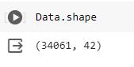
- Le prétraitement des données
La méthode `isnull()` renvoie un DataFrame de la même forme que le DataFrame d'origine, mais avec des valeurs booléennes indiquant si chaque élément est nul ou non. Ensuite, en utilisant la méthode `sum()`, nous comptons le nombre de valeurs nulles dans chaque colonne du DataFrame.
Ainsi, lorsque vous exécutez `Data.isnull().sum()`, vous obtenez une série contenant le nombre de valeurs nulles dans chaque colonne du DataFrame. Cela permet de rapidement identifier les colonnes contenant des valeurs manquantes, ce qui est utile pour le nettoyage et la préparation des données.
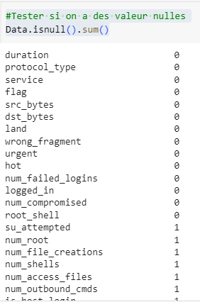
Ce code parcourt chaque colonne du DataFrame et vérifie s'il y a des valeurs nulles. Si une colonne contient des valeurs nulles, elle est ajoutée à la liste `missing_columns`. Ensuite, pour chaque colonne contenant des valeurs nulles, le code calcule le nombre total de valeurs nulles dans cette colonne, ainsi que le pourcentage de valeurs nulles par rapport au nombre total d'observations dans le DataFrame. Ces informations sont ensuite imprimées pour chaque colonne.
Ce code est utile pour identifier rapidement les colonnes qui contiennent des valeurs nulles et évaluer l'impact de ces valeurs manquantes sur les données. Cela permet également de décider des stratégies appropriées pour traiter ces valeurs nulles lors du nettoyage des données.
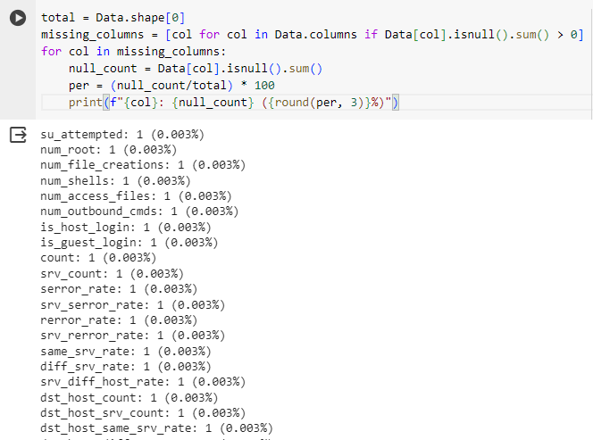
Cette ligne de code imprime le nombre de lignes dupliquées dans le DataFrame. La méthode `duplicated()` renvoie une série booléenne indiquant si chaque ligne est dupliquée ou non. Ensuite, en utilisant `sum()`, nous comptons le nombre de lignes qui sont marquées comme dupliquées (c'est-à-dire où la valeur dans la série est `True`).
Ainsi, `Data.duplicated().sum()` retourne le nombre total de lignes dupliquées dans le DataFrame. Cela permet d'identifier rapidement les duplications dans les données, ce qui peut être important lors du nettoyage et de la préparation des données pour l'analyse.
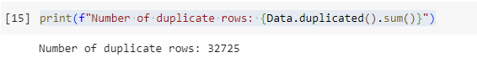
- Visualisation des données
- Matrice de corrélation
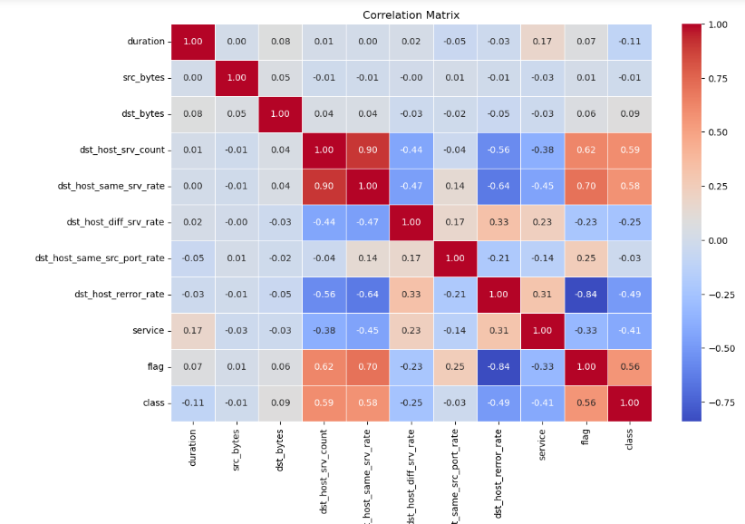
- la corrélation entre chaque caractéristique
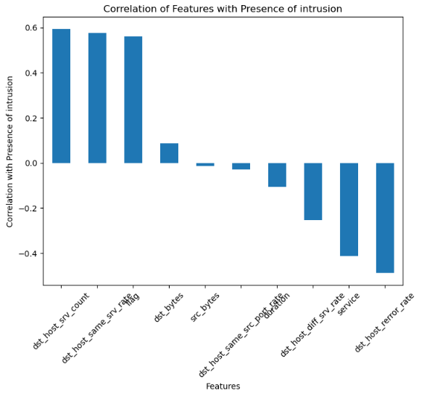
- Visualisation avec countplot
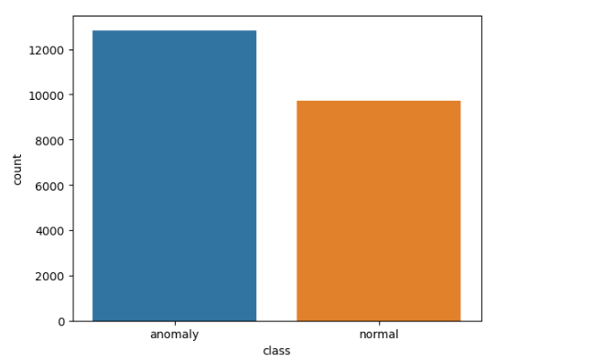
- Visualisation par histogramme
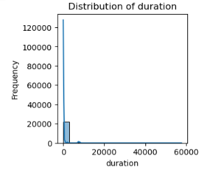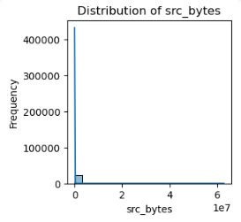
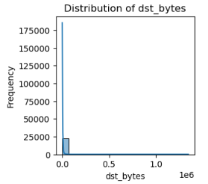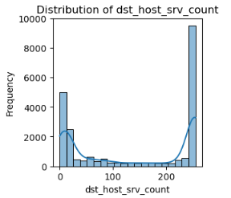
- Visualisation par pairplot
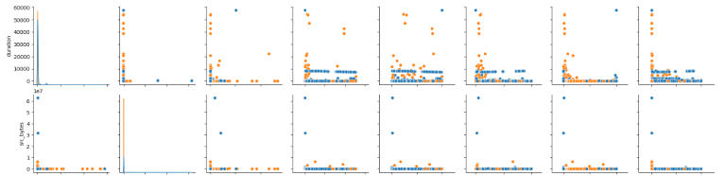
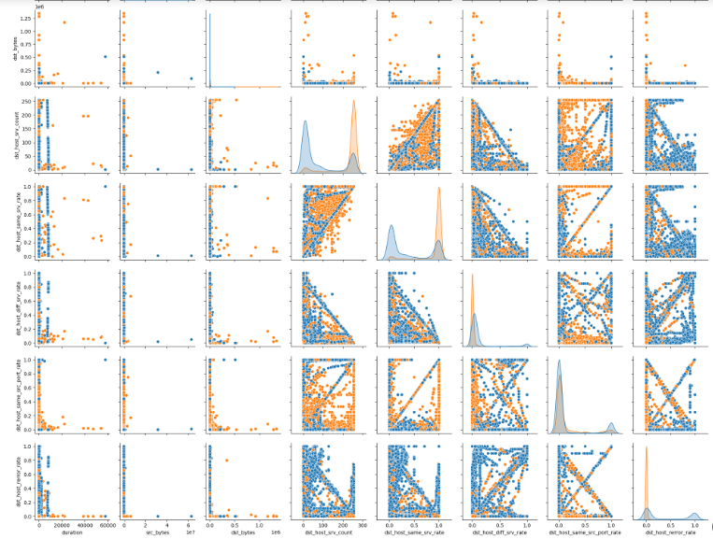
- Visualisation Barplot
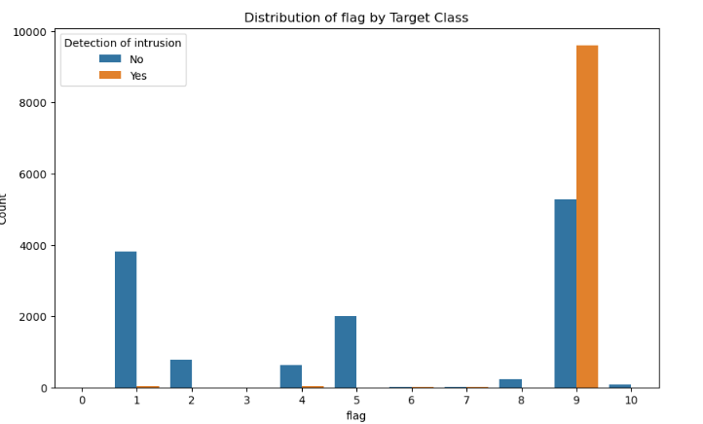
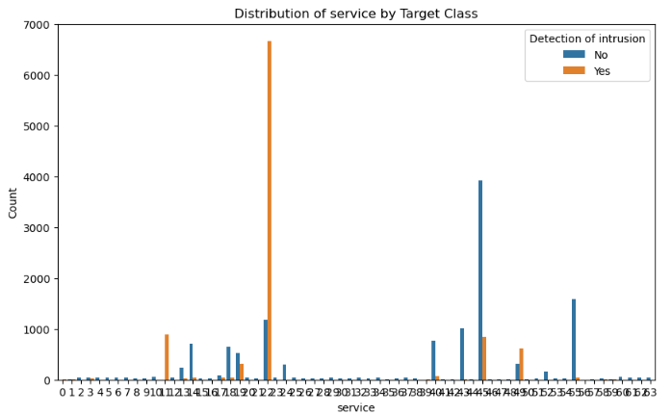
- Visualisation avec Boxplot
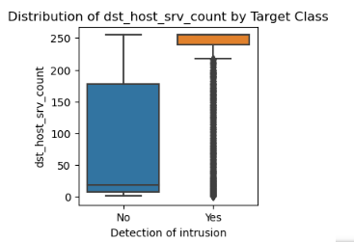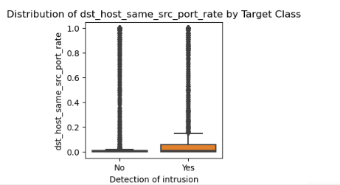
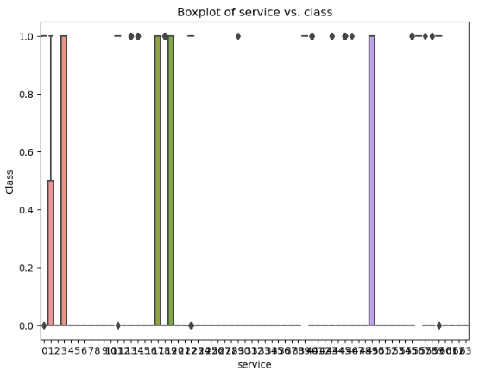
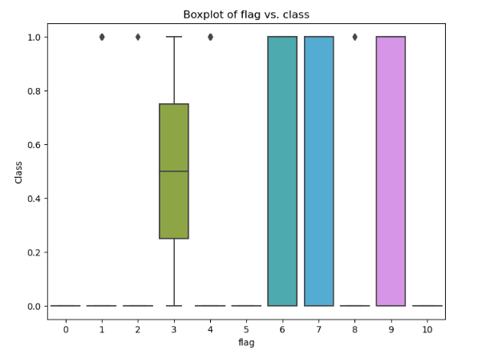
- Visualisation avec Violinplot
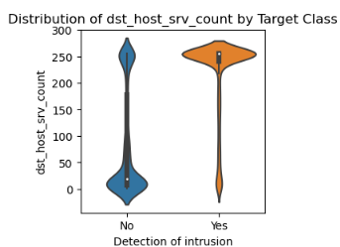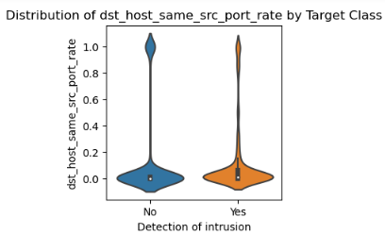
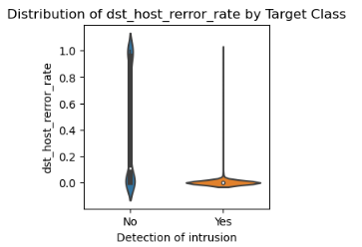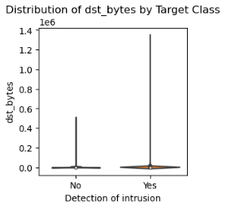

- Construction et entrainement des modeles
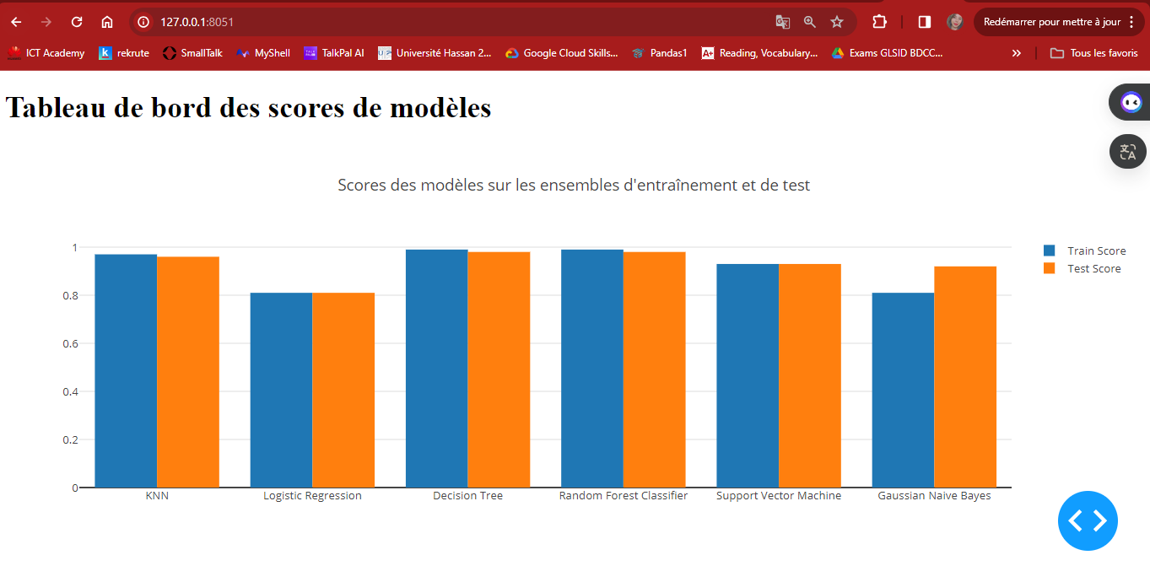
  - Bilan et résultat
- Blan
Cette étude utilise l'algorithme de Nave Bayes, le classificateur à arbre de décision et les algorithmes de K-voisins les plus proches pour la formation et les tests afin d'analyser les travaux de la littérature susmentionnée. L'ensemble de données comprend 42 caractéristiques et 494021 cas avec 25 prédicteurs qui ont été assignés à cinq classes différentes : DoS, sondes, attaque de l'utilisateur à distance (U2R), attaque de l'utilisateur à distance à l'utilisateur local (R2L) et normal. Le prétraitement des données, les classifications et l'évaluation constituent les trois étapes du travail.
- Matrice de confusion
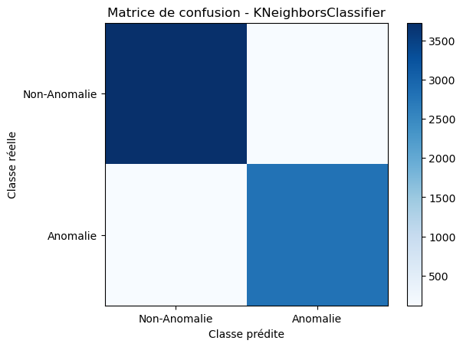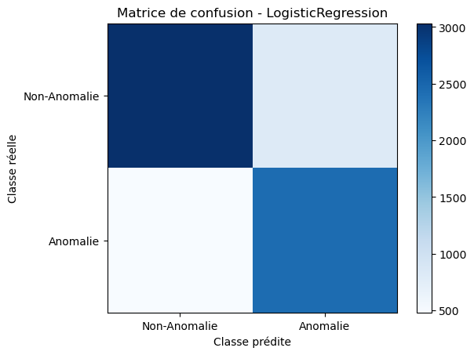
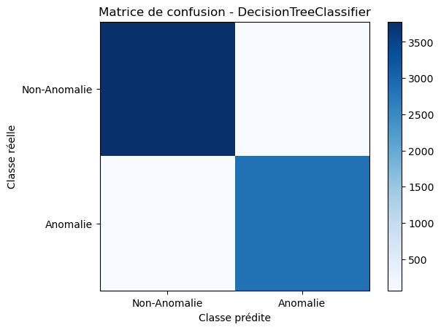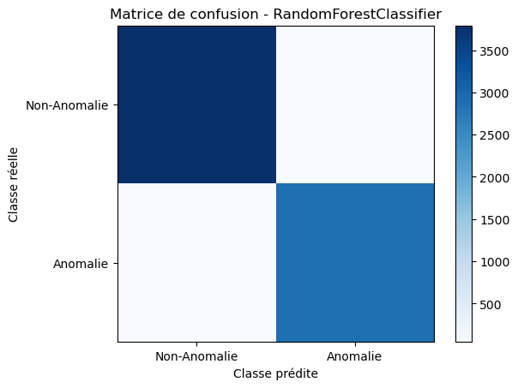
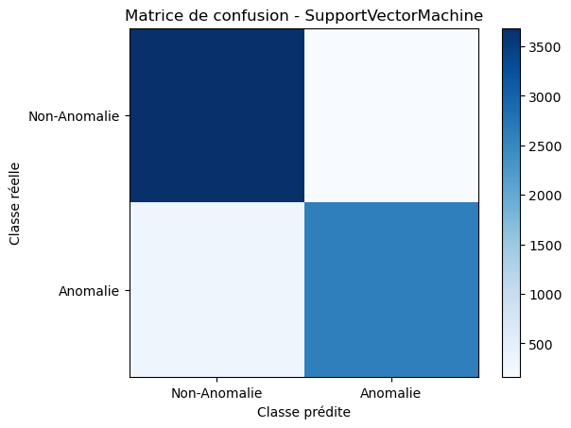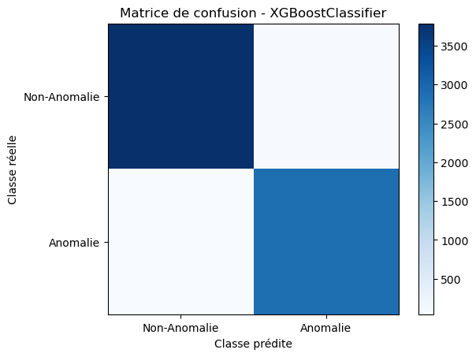
- Accuracy des algorithmes
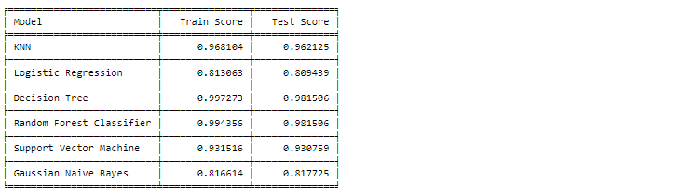
- Résultat
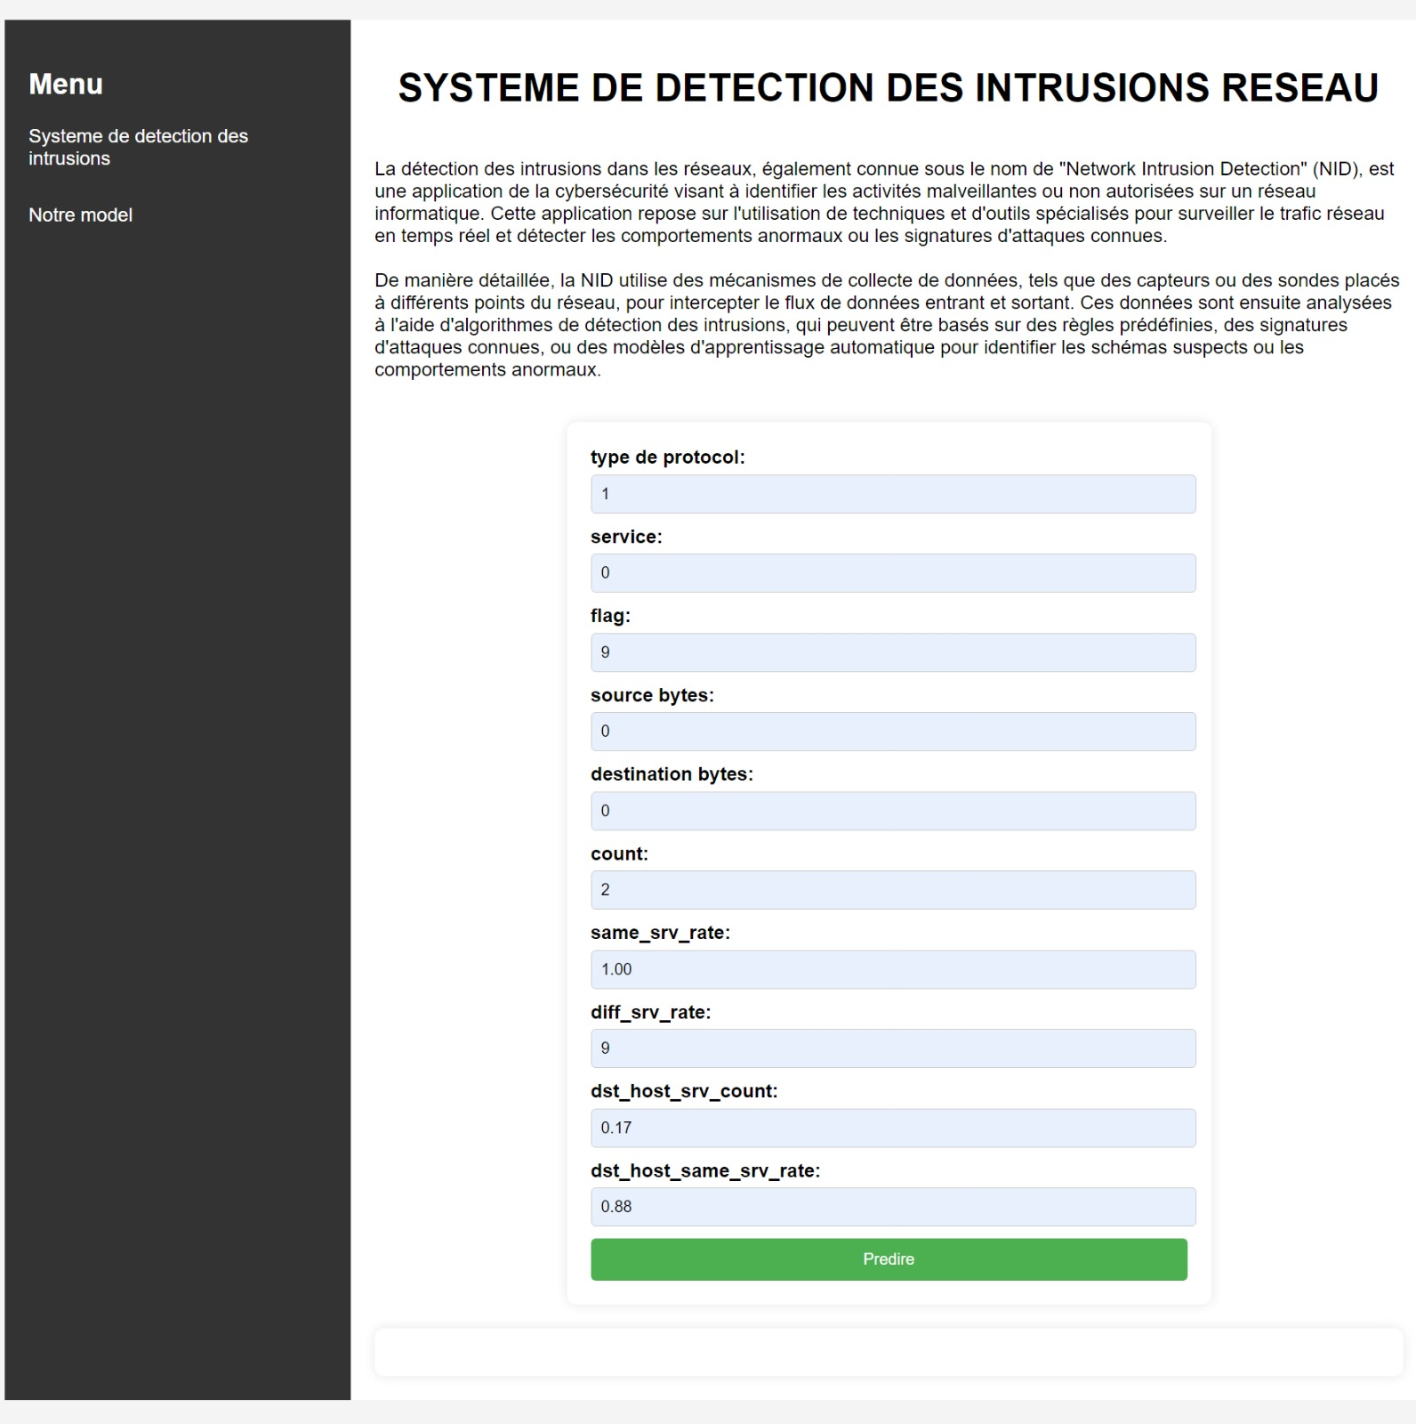
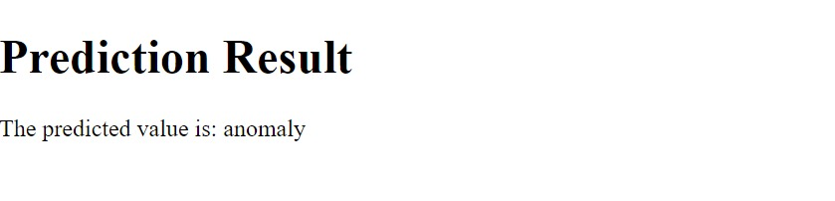
  - Conclusion
Dans cette partie, nous avons réalisé une démonstration détaillée de l'application des algorithmes de l'arbre de décision et de la régression logistique à notre problème de détection des intrusions dans les réseaux. À travers des étapes claires d'implémentation et d'exécution, nous avons illustré leur fonctionnement et leur utilisation pour classifier les données, ainsi que les résultats obtenus à partir de cesexpériences.

Conclusion
En conclusion, notre étude sur la détection des intrusions dans les réseaux a permis de mettre en évidence l'efficacité des algorithmes de l'arbre de décision et de la régression logistique dans la classification des données.
À travers une approche méthodique et rigoureuse, nous avons exploré les différentes phases du processus, de la préparation des données à l'évaluation des modèles, en passant par le choix et l'implémentation des algorithmes.
Les résultats obtenus ont démontré la capacité de ces méthodes à identifier les activités malveillantes avec une précision satisfaisante, tout en offrant des perspectives d'amélioration pour des applications futures.
Cette étude souligne l'importance de l'analyse et de la mise en œuvre d'algorithmes appropriés dans le domaine de la cybersécurité pour renforcer la résilience des infrastructures réseau face aux menaces croissantes.

